

**TRUNG TÂM PHỤC VỤ HÀNH CHÍNH CÔNG**

**XÃ NAM CÁT TIÊN**



**MÃ QR BỘ THỦ TỤC HÀNH CHÍNH**

**LĨNH VỰC NGOẠI GIAO**

**Xin mời công dân quét mã QR để tra cứu**

**các thủ tục hành chính**

*Tháng 7 năm 2025*

**TRUNG TÂM PHỤC VỤ HÀNH CHÍNH CÔNG**

**XÃ NAM CÁT TIÊN**



**LĨNH VỰC CHỨNG NHẬN LÃNH SỰ,**

**HỢP PHÁP HÓA LÃNH SỰ**

**Xin mời công dân quét mã QR để tra cứu**

**các thủ tục hành chính**

**TRUNG TÂM PHỤC VỤ HÀNH CHÍNH CÔNG**

**XÃ NAM CÁT TIÊN**



**LĨNH VỰC CÔNG TÁC LÃNH SỰ**

**Xin mời công dân quét mã QR để tra cứu**

**các thủ tục hành chính**

**TRUNG TÂM PHỤC VỤ HÀNH CHÍNH CÔNG**

**XÃ NAM CÁT TIÊN**

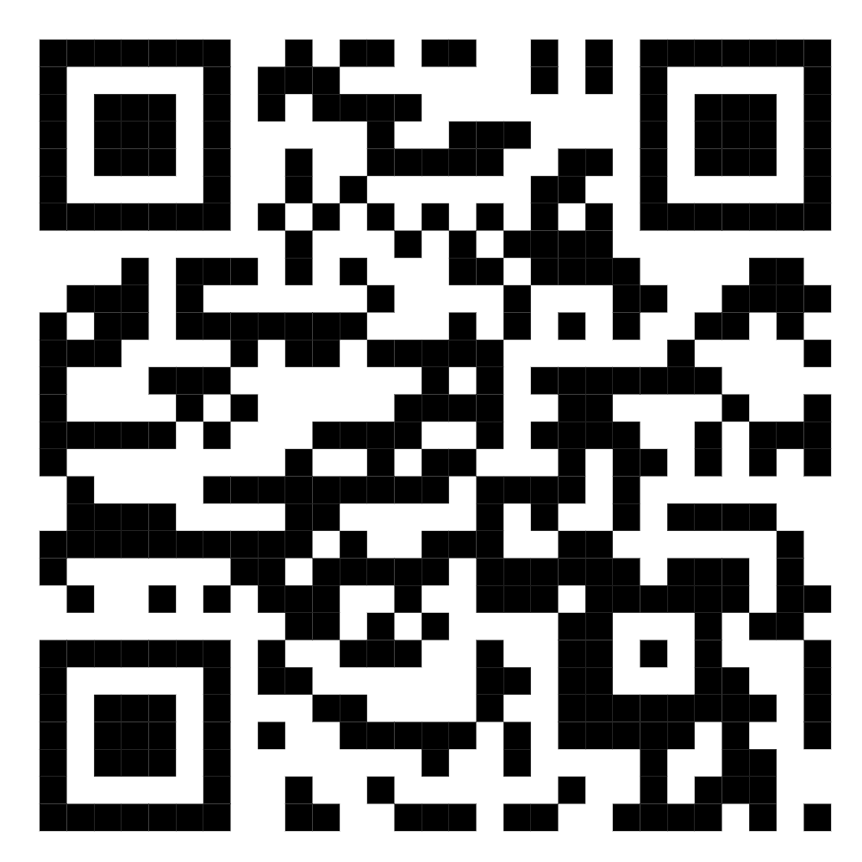

**LĨNH VỰC HỘI NGHỊ, HỘI THẢO QUỐC TẾ**

**Xin mời công dân quét mã QR để tra cứu**

**các thủ tục hành chính**